
МИНОБРНАУКИ РОССИИ
Федеральное государственное бюджетное образовательное учреждение
высшего образования
«МИРЭА − Российский технологический университет»
РТУ МИРЭА
Институт информационных технологий (ИИТ)
Кафедра прикладной математики (ПМ)

ОТЧЕТ ПО ПРАКТИЧЕСКОЙ РАБОТЕ
по дисциплине «Модели и методы предиктивной аналитики»

Практическая работа № 2

Студент группы -17 | ИМБО-01-22 Фёдорова В.А. | (подпись)
Преподаватель | Крынецкий Б. А. | (подпись)
Отчет представлен | «__» __________ 2025г.

Москва 2025
СОДЕРЖАНИЕ
1 ПОСТАНОВКА ЗАДАЧИ 3
2 РЕЗУЛЬТАТЫ ВЫПОЛНЕНИЯ РАБОТЫ 4
2.1 Сбор данных для рекомендаций 4
2.2 Обработка данных 6
2.3 Построение рекомендательной системы 9
2.4 Оценка и интерпретация результатов 9
3 ВЫВОД 11
СПИСОК ЛИТЕРАТУРЫ 12
ПРИЛОЖЕНИЯ 13

1 ПОСТАНОВКА ЗАДАЧИ
Цель занятия: создать рекомендательную систему, которая будет рекомендовать элементы на основе предпочтений пользователей. Найти данные для рекомендаций, провести их обработку и построить модель для генерации рекомендаций.
Этапы выполнения задания:
- Сбор данных для рекомендаций. Найти подходящий набор данных для рекомендаций. Скачать и загрузить данные.
- Обработка данных. Провести предварительную обработку данных, включая очистку, нормализацию и трансформацию. Выделить необходимые столбцы.
- Построение рекомендательной системы. Использовать метод коллаборативной фильтрации или метод на основе содержимого. Разработать модель, использовав, например, методы коллаборативной фильтрации или на основе содержимого. Обучить её и сформировать рекомендации.
- Оценка и интерпретация результатов. Оценить качество рекомендаций с использованием метрик. Интерпретировать результаты и предоставить рекомендации по улучшению модели.

2 РЕЗУЛЬТАТЫ ВЫПОЛНЕНИЯ РАБОТЫ

2.1 Сбор данных для рекомендаций
В качестве данных для построения рекомендательной системы был выбран датасет “Books recommendation dataset”, который состоит из 3 файлов:
- Ratings – рейтинги пользователей на прочитанную книгу, которые могут быть явными, выраженными по шкале от 1 до 10 (более высокие значения означают более высокую оценку), или неявными, выраженными числом 0. В данном файле содержится 3 атрибута:
  - User-ID – уникальный идентификатор пользователя;
  - ISBN – идентификационный код книги;
  - Book-Rating – оценка, которую поставил пользователь книге (от 1 до 10).
- Books – книги, которые идентифицируются по соответствующему ISBN приводится некоторая информация о содержании (Book-Title, Book-Author, Year-Of-Publication, Publisher), полученная от Amazon Web Services. Данный файл содерижт следующие атрибуты
  - ISBN – идентификационный код книги;
  - Book-Title – название книги;
  - Book-Author – автор книги (в случае нескольких авторов указывается только первый);
  - Year-Of-Publication – год публикации книги;
  - Publisher – издательство, которое печатало книгу;
  - Image-URL-S – URL-адрес, ведущий на изображения обложки, в маленьком размере;
  - Image-URL-M – URL-адрес, ведущий на изображения обложки, в среднем размере;
  - Image-URL-L – URL-адрес, ведущий на изображения обложки, в большом размере.
- Users – содержит информацию о пользователях. В нем следующие атрибуты:
  - User-ID – идентификатор пользователя, который был анонимизирован и представлен в виде целого числа
  - Location – демографические данные пользователя;
  - Age – возраст пользователя.
На Рисунках 2.1-2.3 приведены первые 5 строк для каждого датафрейма.
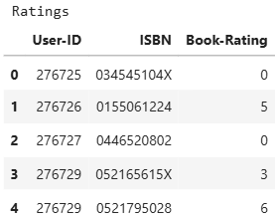
Рисунок 2.1 – Фрагмент данных датафрейма “Ratings”
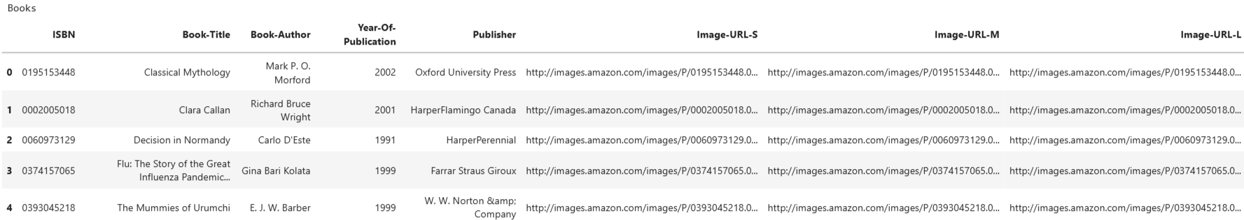
Рисунок 2.2 – Фрагмент данных датафрейма “Books”
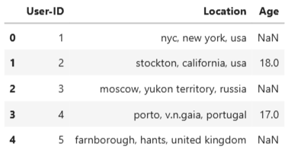
Рисунок 2.3 – Фрагмент данных датафрейма “Users”

2.2 Обработка данных
Перейдем к обработке данных. На Рисунках 2.4-2.6 Представлена информация о каждом из трех датафреймов.
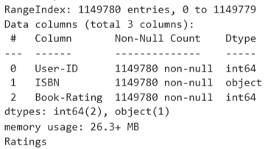
Рисунок 2.4 – Информация об атрибутах датафрейма “Ratings”
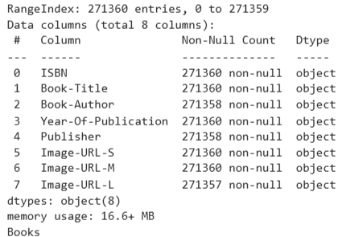
Рисунок 2.5 – Информация об атрибутах датафрейма “Books”
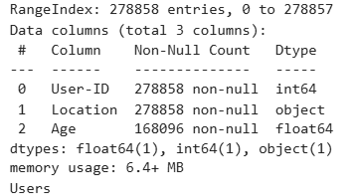
Рисунок 2.6 – Информация об атрибутах датафрейма “Users”
Обратим внимание на то, что атрибут “Year-Of-Publication” датафрейма “Books” является объектом строкового типа. При импорте данных также было обнаружено, что в этом атрибуте содержатся как числовые значения (года публикации), так и строковые (названия книг). Приведем данный атрибут к числовому типу, а остальные строки удалим. Также произведем фильтрацию и наложим условие: дата публикации книги принадлежит интервалу от 1000 до 2025 включительно. Результаты представлены на Рисунке 2.7.
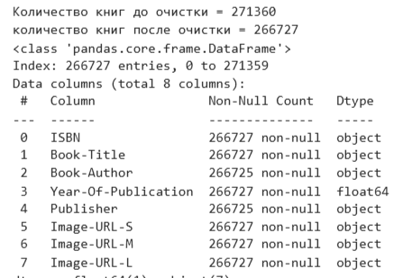
Рисунок 2.7 – Результат обработки атрибута “Year-Of-Publication”
Далее перейдем к обработке атрибута “ISBN” в датафреймах “Ratings” и “Books”. ISBN – это уникальный номер книжного издания, необходимый для распространения книги в торговых сетях и автоматизации работы с изданием. Обычно он содержит 10 или 13 цифр. Для корректной обработки приведем атрибут к строковому типу и применим регулярное выражение, чтобы отсеять записи, которые не соответствуют заданному формату. Результаты обработки представлены на Рисунке 2.8.
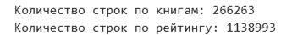
Рисунок 2.8 – Результат обработки атрибута “ISBN”
Вернемся к атрибуту “ISBN” в датафрейме “Books”. Удалим дубликаты и оставим только первое вхождение записи для каждого ISBN. Результаты обработки представлены на Рисунке 2.9.
Рисунок 2.9 – Результат обработки атрибута “ISBN” в датафрейме “Books”
Перейдем к датафрейму “Users”. На Рисунке 2.3 можно заметить, что в строках по атрибуту “Age” есть пропущенные столбцы, а также некорректно указанные значения возраста. Поэтому применим фильтрацию к данному атрибуту: пусть возраст будет в пределах от 5 до 100 лет.
Теперь, чтобы наша будущая модель обучалась эффективно и не тонула в миллионах строк, перейдем к фильтрации по активности и выберем:
- пользователей, которые поставили хотя бы 50 оценок;
- книги, которые оценили люди хотя бы 50 раз.
Так мы избавимся от холодных айтемов на этапе обучения. После данной фильтрации количество оставшихся оценок стало 143019.
Далее создадим сводную таблицу, а точнее словарь, чтобы узнать, какую книгу мы рекомендуем, поскольку в датафрейме “Ratings” есть только код книги, но нет названия. Результаты создания словаря представлены на Рисунке 2.10
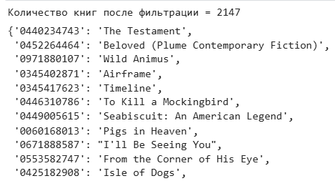
Рисунок 2.10 – Результат создания словаря с названиями книг
Данные обработаны, поэтому можно перейти к построению рекомендательной системы.

2.3 Построение рекомендательной системы
Для построения рекомендательной системы был выбран метод SVD (Singular Value Decomposition) — это алгоритм матричной факторизации. Он представляет большую разреженную матрицу «пользователи-книги» в виде произведения двух матриц меньшей размерности: «пользователи-факторы» и «факторы-книги». Предсказанная оценка вычисляется как скалярное произведение вектора пользователя на вектор книги.
С помощью GridSearch были выявлены оптимальные параметры для построения рекомендательной системы по критерию RMSE:
- количество латентных факторов (n_factors) = 20;
- количество эпох обучения (n_epochs) = 10;
- скорость обучения (Learning Rate) = 0.005;
- коэффициент регуляризации (reg_all) = 0.1.
На Рисунке 2.11 представлены рекомендации 5 книг для пользователя.
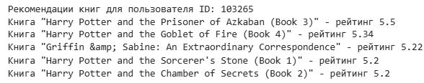
Рисунок 2.11 – Топ 5 рекомендаций книг для пользователя

2.4 Оценка и интерпретация результатов
В качестве оценки модели были выбраны следующие метрики:
- Precision – доля релевантных элементов среди первых K рекомендованных, отвечает на вопрос: «Какой процент рекомендаций действительно понравится пользователю»;
- Coverage – доля найденных релевантных элементов среди всех релевантных для пользователя. Отвечает на вопрос: «Какую часть понравившихся книг мы смогли порекомендовать?»
- Novelty – измеряет, насколько “непопулярные” или “неожиданные” элементы рекомендуются;
- Diversity – мера различия между рекомендованными элементами, измеряется как 1 минус среднее попарное сходство;
- FCP - оценивает, насколько хорошо модель ранжирует пары объектов (если пользователь предпочёл книгу A книге B, то и предсказанный рейтинг A должен быть выше B);
- Serendipity – мера “приятной неожиданности”: насколько рекомендации одновременно неожиданны (непопулярны) и релевантны (пользователю понравятся).
Моя модель показала низкую точность (примерно 25% рекомендаций являются релевантными).
Однако относительно хорошая полнота модели, которая составила примерно 55,5% – значит, модель находит больше половины всего, что пользователю действительно нравится.
Новизна равна 0, то есть рекомендую я только старые и известные книги, которые до этого уже оценили другие пользователи, поскольку я обрабатывала холодные айтемы. Да, небольшая персонализация, но это надежнее.
Рекомендации книг довольно разнообразны, их доля составила 0.75 – то есть система рекомендует книги разных авторов.

3 ВЫВОД
В ходе выполнения работы была построена модель для рекомендации книг пользователям на основе алгоритма матричной факторизации, а также произведена оценка данной модели по описанным выше метрикам.

СПИСОК ЛИТЕРАТУРЫ
1. Матричная факторизация и рекомендательные системы // Яндекс Практикум. ML-справочник. URL: https://education.yandex.ru/handbook/ml/article/matrichnaya-faktorizaciya#ispolzovanie-svd-razdelyonnye-predstavleniya-i-rekomendatelnaya-sistema-dlya-bednyh (дата обращения: 10.10.2025).
2. Хорошие свойства рекомендательных систем // Яндекс Практикум. ML-справочник. URL: https://education.yandex.ru/handbook/ml/article/horoshie-svojstva-rekomendatelnyh-sistem (дата обращения: 10.10.2025).
3. Book Recommendation Dataset // Kaggle. URL: https://www.kaggle.com/datasets/arashnic/book-recommendation-dataset (дата обращения: 09.10.2025).
4. Kaggle Notebook. URL: https://www.kaggle.com/code/vika951/02-recomendation-system/edit.

приложениЯ
Приложение А — Программный код для построения рекомендательной системы.

Приложение А
Программный код для построения рекомендательной системы.
Листинг A1 — Код программы
import numpy as np
import pandas as pd

ratings = pd.read_csv('/kaggle/input/book-recommendation-dataset/Ratings.csv')
books = pd.read_csv('/kaggle/input/book-recommendation-dataset/Books.csv', low_memory=False)
users = pd.read_csv('/kaggle/input/book-recommendation-dataset/Users.csv')

print(ratings.info())
print(books.info())
print(users.info())

print(f'Ratings\n {ratings.head()} \n')
print(f'Books\n {books.head()} \n')
print(f'Users\n {users.head()}')

# Обработка данных
print(f'Количество книг до очистки = {len(books)}')
books['Year-Of-Publication'] = pd.to_numeric(books['Year-Of-Publication'], errors='coerce')
books = books[
(books['Year-Of-Publication'] >= 1000) & (books['Year-Of-Publication'] <= 2025)
]
print(f'количество книг после очистки = {len(books)}')
books['ISBN'] = books['ISBN'].astype(str)
ratings['ISBN'] = ratings['ISBN'].astype(str)

books = books[books['ISBN'].str.match(r'^[\dX]{10}$|^\d{13}$')]
ratings = ratings[ratings['ISBN'].str.match(r'^[\dX]{10}$|^\d{13}$')]
print(f'Количество строк по книгам: {len(books)}\nКоличество строк по рейтингу: {len(ratings)}')
books = books.drop_duplicates(subset=['ISBN'], keep='first')

print(f'Количество строк по книгам: {len(books)}')
print(f'Количество пользователей до очистки {len(users)}')
users['Age'] = pd.to_numeric(users['Age'], errors='coerce')
users = users[(users['Age'] >= 5) & (users['Age'] <= 100)]
print(f'Количество пользователей после очистки {len(users)}')

# фильтрация пользователей и книг по активности
count_users = ratings['User-ID'].value_counts()
active_users = count_users[count_users >= 50].index
count_books = ratings['ISBN'].value_counts()
popular_books = count_books[count_books >= 50].index

ratings_filt = ratings[
(ratings['User-ID'].isin(active_users)) & (ratings['ISBN'].isin(popular_books))
]
print(f'Количество оставшихся оценок = {len(ratings_filt)}')
books_filt = books[books['ISBN'].isin(ratings_filt['ISBN'])]
isbn_title = dict(zip(books_filt['ISBN'], books_filt['Book-Title']))
print(f'Количество книг после фильтрации = {len(books_filt)}')
Продолжение Листинга А.1
!pip install scikit-surprise
from surprise import Dataset, Reader
from surprise import SVD
from surprise.model_selection import train_test_split
from surprise import accuracy

# подготовка данных
data = ratings_filt[['User-ID', 'ISBN', 'Book-Rating']].copy()
data.columns = ['user_id', 'isbn', 'rating']
reader = Reader(rating_scale=(0, 10))
dataset = Dataset.load_from_df(data[['user_id', 'isbn', 'rating']], reader)
trainset, testset = train_test_split(dataset, test_size=0.2, random_state=42)

# оптимизация гиперпараметров
from surprise.model_selection import GridSearchCV

param_grid = {
'n_factors': [20, 50, 70, 100],
'n_epochs': [10, 20, 30],
'lr_all': [0.002, 0.005, 0.01],
'reg_all': [0.02, 0.1]
}
gs = GridSearchCV(SVD, param_grid, measures=['rmse'], cv=3)
gs.fit(dataset)
print(gs.best_params['rmse'])

model = SVD(n_factors=50, n_epochs=30, lr_all=0.005, reg_all=0.02, random_state=42)
model.fit(trainset)
predictions = model.test(testset)

# получение рекомендаций
def get_recommendation(model, user_id, isbn_title, n=10):
#все книги
all_isbns = trainset.all_items()
all_isbns_raw = [trainset.to_raw_iid(iid) for iid in all_isbns]

# книги, которые уже оценены пользователем
user_ratings = data[data['user_id'] == user_id]
rated_isbns = set(user_ratings['isbn'].values)

# кандидаты
candidates = [isbn for isbn in all_isbns_raw if isbn not in rated_isbns]

# рекомендации новых книг для пользователя
predictions = []
for isbn in candidates:
try:
pred = model.predict(user_id, isbn)
predictions.append((isbn, pred.est))
except:
continue

# isbn в названия
predictions.sort(key=lambda x: x[1], reverse=True)
top_n = predictions[:n]
recommendations = []
for isbn, est_rating in top_n:
title = isbn_title.get(isbn, 'Unknown Title')
recommendations.append((title, round(est_rating, 2)))

return recommendations

Продолжение Листинга А.1
# вывод рекомендаций для случайного пользователя
import random

s_user_inner_id = random.choice(trainset.all_users())
s_user_id = trainset.to_raw_uid(s_user_inner_id)

print(f'Рекомендации книг для пользователя ID: {s_user_id}')
recommendations = get_recommendation(model, s_user_id, isbn_title, n=5)

for i, (title, rating) in enumerate(recommendations, 1):
print(f'Книга "{title}" - рейтинг {rating}')

#разнообразие
from sklearn.metrics.pairwise import cosine_similarity

isbn_to_author = dict(zip(books_filt['ISBN'], books_filt['Book-Author']))

all_authors = list(set(isbn_to_author.values()))
author_to_idx = {author: idx for idx, author in enumerate(all_authors)}

def author_vector(isbn):
author = isbn_to_author.get(isbn, 'Unknown')
vector = np.zeros(len(all_authors))
if author in author_to_idx:
vector[author_to_idx[author]] = 1
return vector

def diversity_k(model, user_id, isbn_to_author, k=10):
recommendations = get_recommendation(model, user_id, isbn_title, n=k)
isbns = [
books_filt[books_filt['Book-Title'] == title]['ISBN'].values[0]
for title, _ in recommendations if len(books_filt[books_filt['Book-Title'] == title]) > 0
]
if len(isbns) < 2:
return 1.0
vectors = np.array([author_vector(isbn) for isbn in isbns])
sim_matrix = cosine_similarity(vectors)
triu_indices = np.triu_indices_from(sim_matrix, k=1)
avg_similarity = np.mean(sim_matrix[triu_indices])
return 1 - avg_similarity

sample_user_id = trainset.to_raw_uid(trainset.all_users()[0])
diversity_score = diversity_k(model, sample_user_id, isbn_to_author, k=10)
print(f'Diversity (ID = {sample_user_id}): {diversity_score:.4f}')

fcp = accuracy.fcp(predictions)
print(f'FCP: {fcp:.4f}')
Продолжение Листинга А.1
# serendipity - интуитивная прозорливость (релевантность * неожиданность)
def seredipity_k(model, user_id, isbn_title, book_popularity, k=10, threshold=8.0):
recommendations = get_recommendation(model, user_id, isbn_title, n=k)
isbns = []
for title, est_rating in recommendations:
match = books_filt[books_filt['Book-Title'] == title]
if len(match) > 0:
isbns.append(match.iloc[0]['ISBN'])
else:
isbns.append(None)
scores = []
max_pop = book_popularity.max()
for isbn, (title, est_rating) in zip(isbns, recommendations):
if isbn is None or isbn not in book_popularity:
continue
relevance = 1 if est_rating >= threshold else 0
from collections import defaultdict

# precision & recall
def precision_recall_k(predictions, k=10, threshold=8.0):
user_est_true = defaultdict(list)
for uid, iid, true_r, est, _ in predictions:
user_est_true[uid].append((est, true_r))

precisions = {}
recalls = {}
for uid, user_ratings in user_est_true.items():
user_ratings.sort(key=lambda x: x[0], reverse=True)
top_k = user_ratings[:k]
n_rel_and_rec = sum((true_r >= threshold) for (_, true_r) in top_k)
n_rec = len(top_k)
n_rel = sum((true_r >= threshold) for (_, true_r) in user_ratings)
precisions[uid] = n_rel_and_rec / n_rec if n_rec > 0 else 0
recalls[uid] = n_rel_and_rec / n_rel if n_rel > 0 else 0
return precisions, recalls

precisions, recalls = precision_recall_k(predictions, k=10, threshold=8.0)

avg_precision = sum(precisions.values()) / len(precisions) if precisions else 0
avg_recall = sum(recalls.values()) / len(recalls) if recalls else 0

print(f'Precision = {avg_precision:.4f}')
print(f'Recall = {avg_recall:.4f}')

